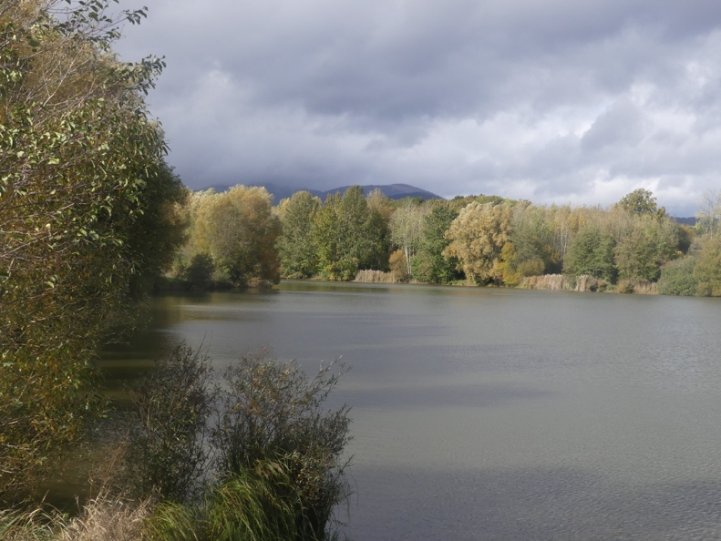 | 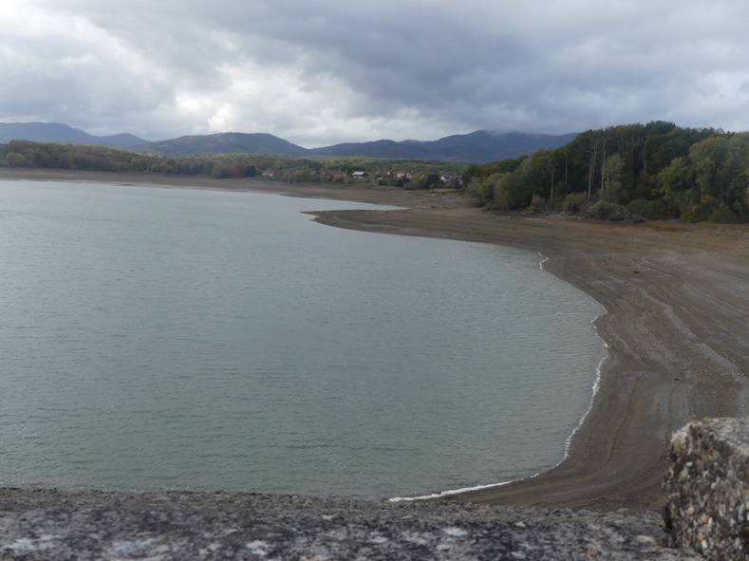

Docteur Hassam Abu Safiya

Hassam Abu Safiya, médecin dévoué
Dans l’enfer de Gaza, dévastée par la guerre,
Tu viens d’être arrêté de façon arbitraire,
Puis jeté en prison, et même torturé.

Lorsqu’on t’avait donné l’ordre d’évacuer
L’hôpital que frappaient des engins mortifères,
Tu n’avais pas voulu abandonner tes frères
Malades ou blessés, que tu voulais soigner.

Tu subis chaque jour un traitement délétère,
Et, privé de sommeil, sans recours judiciaire,
Tu sens que maintenant, ta vie est menacée.

Je demande à tous les dirigeants de la Terre
De se mobiliser, afin qu’on te libère,
Et qu’on permette à tout médecin d’exercer.

Gérard Bohler

Sources :
- Article d’Amnesty International du 6 juillet 2026
- Article de TV5 Monde, du 6 juillet 2026

Vous pouvez diffuser ce poème à condition de le faire gratuitement, de ne pas le modifier et de citer le nom de l’auteur. Il est protégé par un ISBN : n° 978-2-9598866-6-9 et par un Copyright : n°10714

